신주문 smart4c시스템 구축

S/W 웹서비스 개발 가이드

GSShop-**-**-**

Ver. 1.0

관리부서 : 아키텍처팀

Copyright ⓒ LG CNS
LG CNS의 사전 승인 없이 본 내용의 전부 또는 일부에 대한 복사, 배포, 사용을 금합니다.

개 정 이 력

버전 | 작성일 | 변경내용 | 작성자 | 승인자
1.0 | 2010.09.26 | 신규 작성 | 김현

목 차

S/W 웹서비스 개발 가이드 1
GSShop-**-**-** 1
Ver. 1.0 1
1. 개요 1
2. 웹 서비스 provider 1
2.1 개요 1
2.2 웹서비스 표준 1
2.2.1 java package 규칙 1
2.2.2 java class 생성 규칙 1
2.2.3 url 규칙 1
2.2.4 설정파일 생성 규칙 2
2.3 업무 프로세스 2
2.4 Web Service Provider 개발 2
2.4.1 Interface 생성 2
2.4.1.1 생성요령 2
2.4.1.2 주요 코드 예시 2
2.4.2 구현 클래스 생성 3
2.4.2.1 생성요령 3
2.4.2.2 주요 코드 예시 3
2.4.3 설정파일 생성 3
2.4.3.1 주요 코드 예시 3
2.4.4 URL 매핑 정보 등록 4
2.4.4.1 작성요령 4
2.4.4.2 주요 코드 예시 4
2.4.5 Client 생성 및 테스트 4
2.4.5.1 생성 요령 4
2.5 Web Service Consumer 개발 12
2.5.1 Web Service Client 생성 12
2.5.2 Copy & Install 12
2.5.3 설정파일 설정 12
2.5.3.1 설정파일 생성 규칙 12
2.5.3.2 작성요령 13
2.5.3.3 샘플 코드 예시 13
2.5.4 Test 13

개요
본 문서는 smart4c 프로젝트의 웹서비스 개발 표준에 대한 가이드이다. 전체 프로젝트 참여인원이 통일된 개념에서 개발에 착수 할 수 있도록 샘플코드를 통한 가이드를 제시하고 있다.

웹 서비스 provider

개요
- Spring3을 기반으로 하고 xfire를 이용하여 가장 쉽고 단순한 형태로 구현한다.

웹서비스 표준

java package 규칙
구분 | 내용
Webservice package | Process 패키지명의 동급 위치에 “ws”를 생성한다.  예) smart4c.services.srv.srmng.process 인 경우 : smart4c.services.srv.srmng.ws

java class 생성 규칙
“Ws”+”[process 명]”.java
예) process 명이 “SrMngProcess.java”인 경우 – “WsSrMngProcess.java”

url 규칙

구분 | 내용
default directory | “/wsService/”
sub directory | java package 명에서 “smart4c/services”를 제외한 나머지 구조를 directory명과 일치 시킨다. (대표가 되는 패키지명 까지만 일치시킴, mip, process, ws 제외)  예) smart4c.services.srv.srmng.ws 인 경우 : “/wsService/ srv/srmng” 이런 구조를 갖는다.
마지막 url 주소 | “ws***Service”

예) smart4c.services.srv.srmng.ws.WsSrMngProcess 인 경우
“/wsService/ srv/srmng/wsSrMngProcessService”

설정파일 생성 규칙
“serviceContext_ws_ws”+”[process명]”+”.xml”
예) WsSrMngProcess.java 인 경우 : “serviceContext_ws_wsSrMngProcess.xml”

업무 프로세스
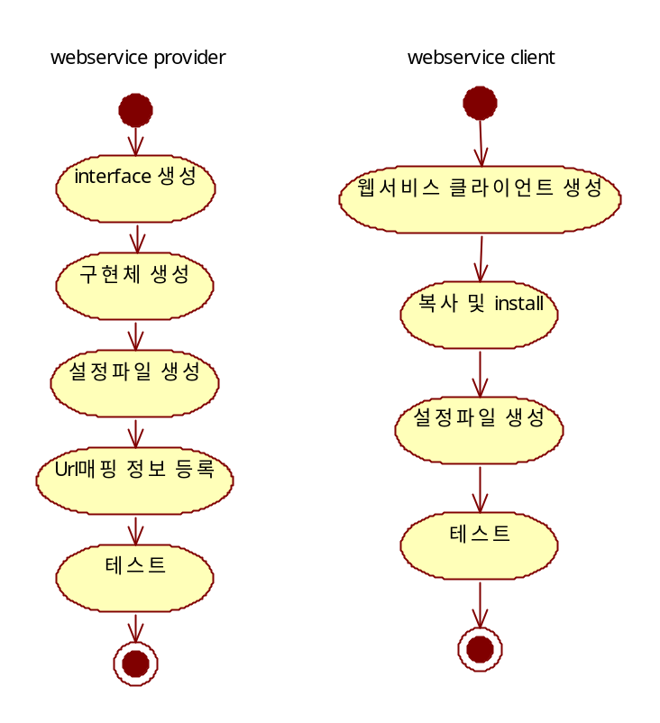

Web Service Provider 개발

Interface 생성

생성요령
- 클래스명 위에 @WebService annotation 기재
- 오픈할 메소드에 @WebMethod 기재

주요 코드 예시
@WebService
public interface WsTestProcess{

@WebMethod
public BigDecimal getTest(TestData testData);

}

구현 클래스 생성

생성요령
- Interface 생성요령과 동일
- 서비스 인젝션을 위해 SpringBeanAutowiringSupport 클래스를 상속받는다.

주요 코드 예시
@WebService
public class WsTestProcessImpl extends SpringBeanAutowiringSupport implements WsTestProcess{

@Autowired
private CoupnEntity coupnEntity;

public void setCoupnEntity( CoupnEntity coupnEntity) {
this.coupnEntity = coupnEntity;
}

@WebMethod
public BigDecimal getTest(TestData testData){
System.out.println(testData.toString());

return new BigDecimal(111);
}
}

설정파일 생성

주요 코드 예시
<!—구현하는 bean 등록→
<bean id="wsTestProcess" class="smart4c.services.test.ws.impl.WsTestProcessImpl" />

<!— 웹서비스 등록 →
<bean name="wsTestProcessService" class="org.codehaus.xfire.spring.remoting.XFireExporter">
<property name="serviceFactory" ref="xfire.serviceFactory" />
<property name="xfire" ref="xfire" />
<property name="serviceBean" ref="wsTestProcess" />
<property name="serviceClass" value="smart4c.services.test.ws.WsTestProcess" />
</bean>

구현 클래스 등록
- Bean id는 해당 인터페이스 명으로 만들며 첫글자를 소문자로 한다.

웹서비스 등록
- Bean의 name은 “구현bean id”+”Service”로 한다.
- serviceBean은 해당 구현 클래스로 등록한다.
- serviceClass는 인터페이스를 등록한다.
- 나머지는 모든 서비스가 동일하다.

URL 매핑 정보 등록

작성요령
- 설정파일에 등록한다.
- 설정 파일 경로 : /smart4c_mip_all/WebContent/WEB-INF/xfire-servlet.xml
- “/wsService”를 제외한 나머지 주소와 매핑시킨다.

주요 코드 예시
<beans>
<bean class="org.springframework.web.servlet.handler.SimpleUrlHandlerMapping">
<property name="urlMap">
<map>
<entry key="/test/wsTestProcessService">
<ref bean="wsTestProcessService"/>
</entry>
</map>
</property>
</bean>
</beans>

Entry key는 url 정보이다.
“/wsService/test/wsTestProcessService” 라는 주소로 접근시 등록된 bean(wsTestProcessService)에서 처리한다.

Client 생성 및 테스트

생성 요령

Dynamic Web Project생성
(이미 있다면 다음 단계 실행)

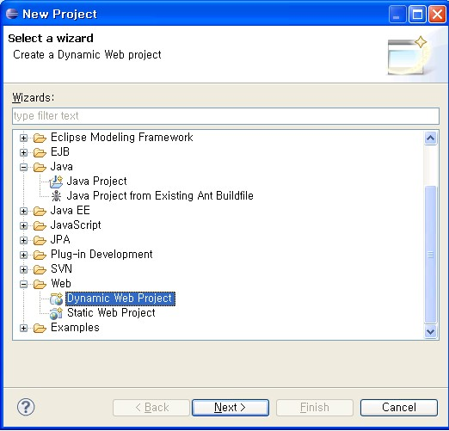
[그림 1-1] “next”

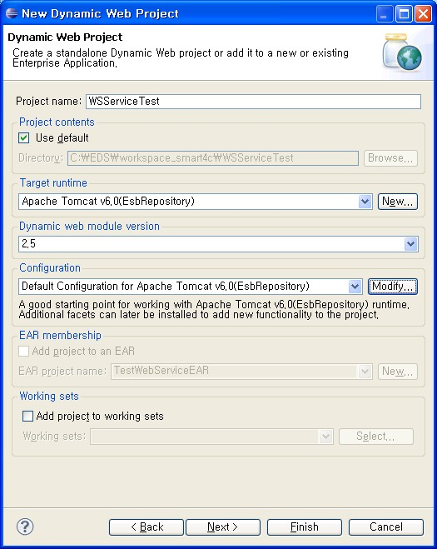
[그림 1-2]
Project 명을 적당한 이름을 입력한다.
“next”

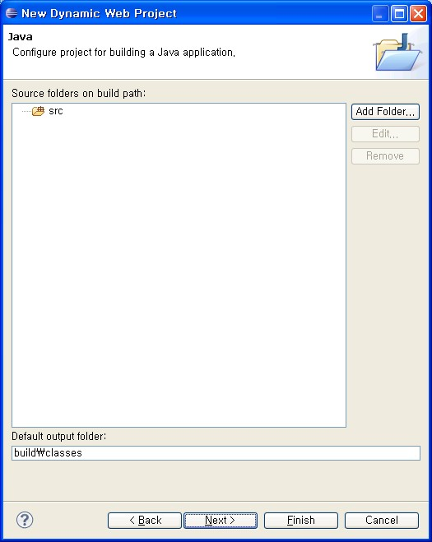
[그림 1-3] 특별한 내용 없으니 바로 “next”
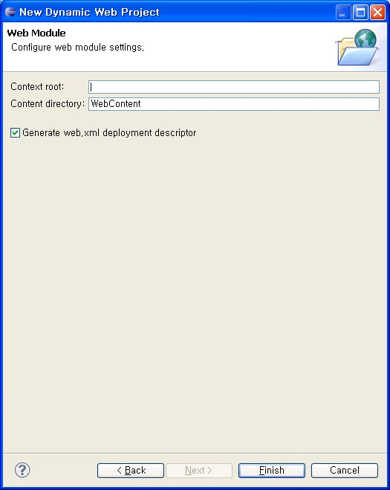
[그림 1-4] Context root 삭제 (안해도 상관은 없다.)

WebService client 생성

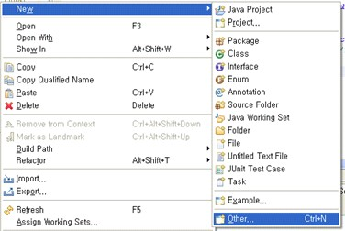
[그림 2-1] 프로젝트 생성, 오른클릭하고 Other 선택한다.

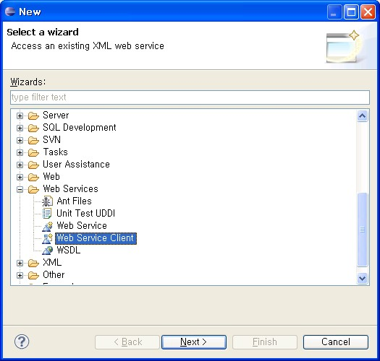
[그림 2-2] Web Service Client 선택하고 Next

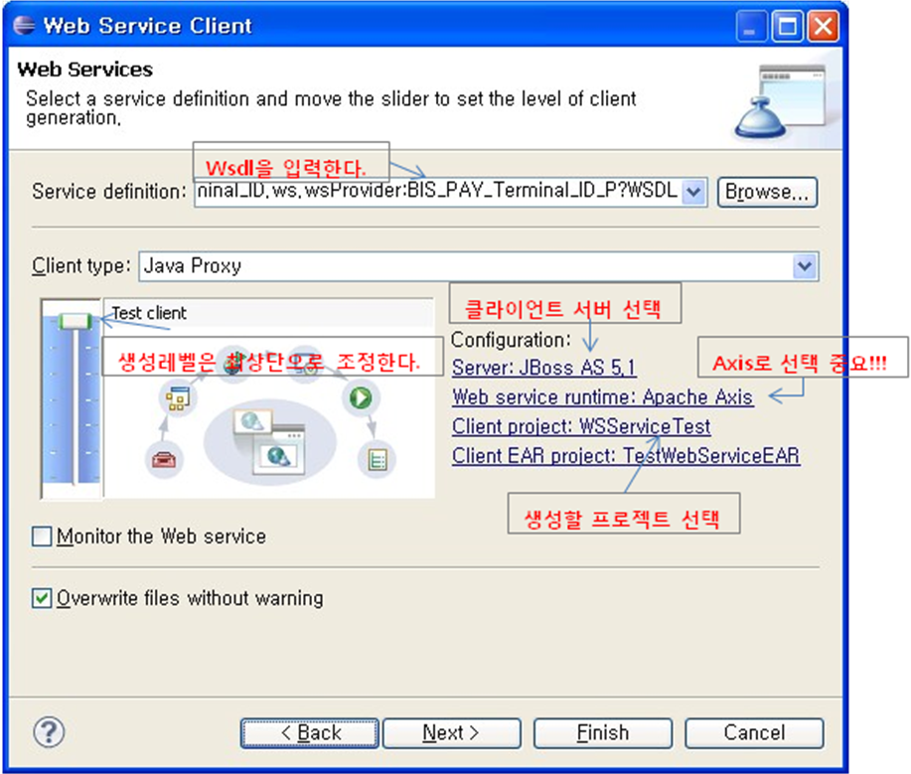
[그림 2-3]

위 그림처럼 세팅한다.
사용하는 모듈은 Axis이다.

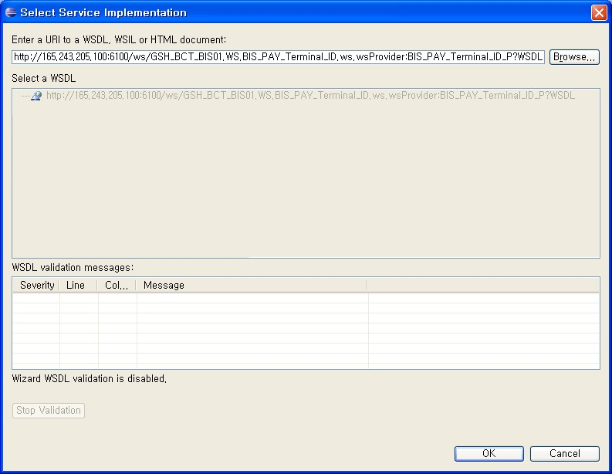
[그림2-3-1] 그림 2-3 상단 browse 클릭시 보이는 화면으로 이곳에 WSDL 입력하고 “ok” 클릭한다.

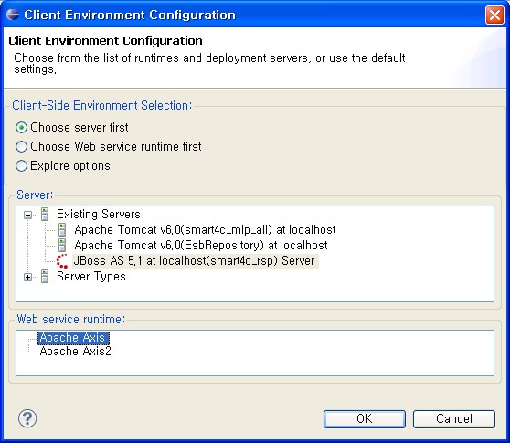
[그림2-3-2] 그림 2-3 Configuration 링크 클릭시 보이는 화면

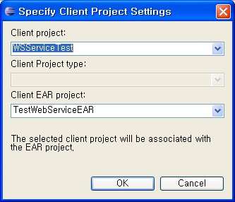
[그림 2-3-3] client project 선택 화면
필요한 설정을 다 세팅했다면 “next”

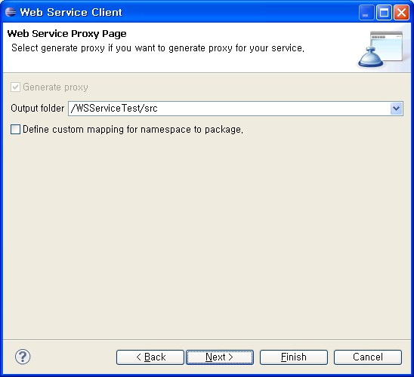
[그림 2-4] next 클릭

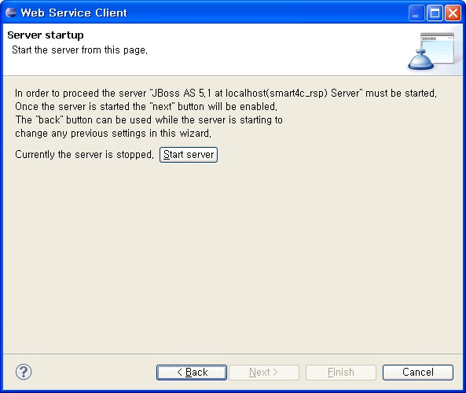
소스가 생성 되었고 [start Server]를 클릭할 필요는 없다. 그냥 Cancel 누르고 생성된 소스를 확인한다.

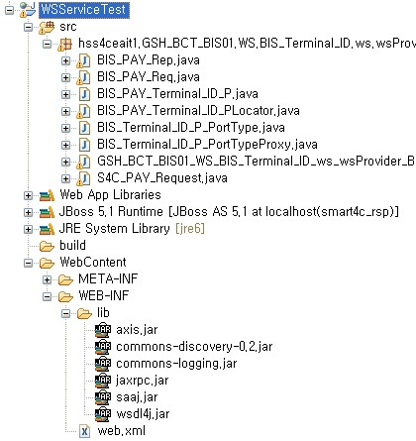

Test
test코드를 작성하여 정상적으로 서비스가 open되었는지 확인한다.
public static void main(String[] args) throws RemoteException {
BIS_Terminal_ID_P_PortTypeProxy test = new BIS_Terminal_ID_P_PortTypeProxy();
BIS_PAY_Req param = new BIS_PAY_Req();
param.setReceiver_ID("pay");
S4C_PAY_Request[] s4c = new S4C_PAY_Request[2];
s4c[0] = new S4C_PAY_Request("1", "1", "1", "1", "1");
s4c[1] = new S4C_PAY_Request("2", "21", "21", "21", "21");
param.setS4C_PAY_Request(s4c);
param.setSender_ID("1");
param.setService_ID("1");
param.setTransactionDate("1");

BIS_PAY_Rep rep = test.mainProcess(param);
System.out.println(rep.getReceiver_ID());
System.out.println(rep.getResponseMessage());
System.out.println(rep.getResponseResult());
System.out.println(rep.getSender_ID());
}

Web Service Consumer 개발

Web Service Client 생성
2-4-5 참조하여 빈 프로젝트에 생성하고 테스트한다.

Copy & Install
해당 프로젝트에 소스를 복사한다.
이때 하드코딩된 HOST 정보, URL 등은 property 파일로 수정한다.
Property 경로 : resource/spring/config/application_webservice.properties

샘플
Constant.getString("eai.ws.test.uri")+"/ws/EAI_Test";

설정파일 설정

설정파일 생성 규칙
“serviceContext_wsclient_”+[beanId]+”.xml”

예) bean id 가 bisTerminalIdPPortType 인 경우 :
“serviceContext_ wsclient _ bisTerminalIdPPortType.xml”

작성요령
- 생성된 소스 중에 “***Proxy.java” 파일을 spring bean으로 등록하여 사용한다.
- Id는 Proxy를 뺀 나머지로 만들고 camel notation rule을 따른다.

샘플 코드 예시
<bean id="bisTerminalIdPPortType" class=
"hss4ceait1.GSH_BCT_BIS01.WS.BIS_Terminal_ID.ws.wsProvider.
BIS_Terminal_ID_P.BIS_Terminal_ID_P_PortTypeProxy" />

Test
2-4-5 참조한다.

변경 내용: 변경이 발생되는 위치와 변경 내용을 자세히 기록(장/절과 변경 내용을 기술한다.)

